
VY_12_INOVACE_02_Člověk a příroda_01_
Názvy ostrovů

Název: | Názvy ostrovů
Škola: | Základní škola a mateřská škola Hazlov, okr.Cheb
Autor: | Ing.Hana Martínková
Ročník: | 2.stupeň
Tematický okruh, předmět: | Čtenářská a informační gramotnost  Člověk a příroda
Datum: | Srpen 2012
Anotace: | Text je určen žákům 2.stupně, předmět zeměpis. Žáci nejprve zkusí odpovědět na dané otázky a poté si své odpovědi zkontrolují přečtením následujícího textu.
Číslo projektu: | CZ.1.07/1.4.00/21.0660
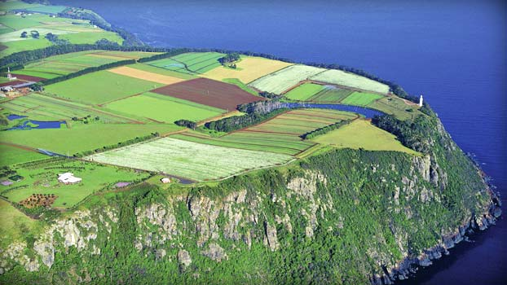

severozápad Tasmánie

Ten ostrov se bude jmenovat …
Podívejte se na kteroukoli mapu světa – vsadím se, že tam najdete hodně podivné názvy ostrovů. Vezměte si třeba bájný ostrov Robinsona Crusoe nebo Kokosový ostrov. A co takhle ostrov Curacao? Už víte, co tím myslím? Některé z divokých ostrovů dostaly své jméno podle prapodivných geografických rysů nebo neuvěři-telných zvířat. Nebo podle zmužilých výzkumníků, kteří je poprvé spatřili. Tak takhle to je. Na těch jménech je ale ještě víc, než by vás mohlo napadnout. Zkuste si kratičký kviz a přijďte na to, která z následujících vysvětlení jsou natolik „praštěná“, že nemohou být pravdivá.
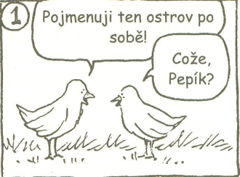
- Kanárské ostrovy dostaly své jméno podle kanárů, kteří tam žijí.

ANO / NE
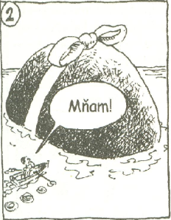
- Velikonoční ostrov se tak jmenuje proto, že připomíná čokoládové vajíčko.
ANO / NE

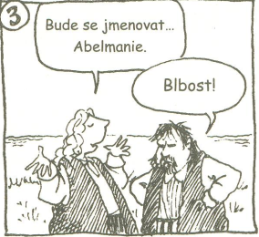
- Tasmánie nese jméno neohroženého objevitele Abela Tasmana.

ANO / NE

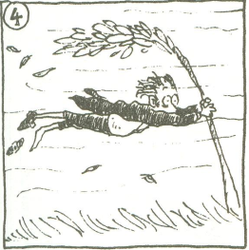
- Aeolské ostrovy se jmenují podle větrů.

ANO / NE

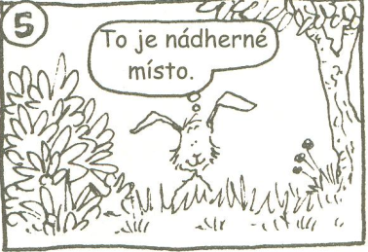
- Grónsko (anglicky Greenland) dostalo jméno podle své bujné zelené vegetace.
ANO / NE

Nyní si zkontroluj, zdali jsi odpověděl na otázky správně.
- Kanáři se jmenují podle ostrovů u severozápadního pobřeží Afriky, protože se tam přirozeně vyskytují. Staří námořníci si to jméno vymysleli podle velkých zuřivých hafanů, kteří tu žili. Slovo „Kanárské“ vlastně pochází z latinského slova označujícího psa - canis.
- Evropané poprvé spatřili odlehlý Velikonoční ostrov na Boží hod velikonoční v roce 1722. A tak mu dali tohle jméno. Domorodci, kteří na ostrově žili, ho už samozřejmě znali celá staletí. Nazývali ho „Te Pito O Te Henua“, což trochu legračně znamená „pupek světa“.
- Tasmánie je ostrov u jižního pobřeží Austrálie. Je pojmenovaná podle odvážného holandského objevitele , který na ni jakožto první Evropan vstoupil v roce 1642. Světoběžník Tasman byl skvělým mořeplavcem a navigátorem, který také objevil Nový Zéland či ostrovy Tonga a Fidži. Je ale podivné, že proplul přímo kolem Austrálie a ani ji nezahlédl. Dokonce i když ji měl přímo před nosem.
- Tyhle ostrovy u jihozápadního pobřeží Itálie se jmenují podle starořeckého boha větru Aeola. Legendy říkají, že žil na jednom z ostrovů a držel tam větry zavřené v jeskyni. Bouřlivé a větrné počasí přišlo, když Aeolus větry vypustil ven.
- Bujná zelená krajina? Jenom v nejdivočejších snech. Ve skutečnosti je to tak, že celé slavné jméno pustého Grónska byl velký podvod. A jak to bylo? Přečti si Děsivý zeměpis – Divoké ostrovy, str.33.

6) Napiš, kde se nacházejí všechny v textu uvedené ostrovy (8)

Metodický list
Materiál je určen pro žáky 2.stupně – oblast Člověk a příroda, část zeměpis – Názvy ostrovů.
Žáci samostatně rozhodnou, zda-li jsou úvodní věty pravdivé či nikoli. Následuje úryvek z knihy Děsivý zeměpis – Divoké ostrovy,str.28 – 31, který jim poskytne správné odpovědi. Za pomocí atlasu či mapy světa na PC napíší, kde se všechny ostrovy nacházejí.

Řešení :
- Ne
- NE
- ANO
- ANO
- NE

- ostrov Robinsona Crusoa je součástí ostrovů Juana Fernándeze – západní pobřeží Jižní Ameriky na úrovni Chile
- Kokosový ostrov – Tichý oceán, Střední Amerika – úroveň Kostariky
- Curacao – jižní část Karibského moře, součást malých Antil, 60 km od pobřeží Venezuely
- Kanárské ostrovy – severní Atlantik, přibližně 100 km západně od pobřeží Maroka a Západní Sahary
- Velikonoční ostrov – jih Tichého oceánu, součástí Polynésie
- Tasmánie - jižní pobřeží Austrálie
- Aeolské ostrovy – jihozápadní pobřeží Itálie
- Grónsko – severovýchod od Kanady, rozhraní Atlantiku a Severního ledového oceánu

Použitý materiál
Děsivý zeměpis – divoké ostrovy, Anita Ganeriová, str. 28 - 31
Obrázky :
http://travel.ninemsn.com.au/img/basic-destinations/tasmania/northwest_table-cape.jpg severozápad Tasmánie
skenované obrázky - Děsivý zeměpis – divoké ostrovy, Anita Ganeriová, str. 29

